Автомат С.К.А.Т.-ФКК

Руководство по эксплуатации

Краснодар 2008
Оглавление

1. Общие сведения....................................................................3
2. Основное окно программы......................................................4
3. Фотопечать............................................................................5
4. Печать документов с носителя.................................................6
5. Копирование документов.........................................................7
6. Комплектация автомата С.К.А.Т.-ФКК .....................................8
7. Настройка параметров автомата .............................................9
8. Сервисное обслуживание автомата.........................................12
9. Подсистема мониторинга.......................................................15
Особые условия........................................................................17

1. Общие сведения

Автомат С.К.А.Т.-ФКК обеспечивает выполнение следующих функций:
- печать фотографий с носителя пользователя
- редактирование фотографий
- печать фото на документы
- печать предустановленных открыток
- светокопирование документов
- лазерная печать документов с носителя пользователя
- прием платежей за услуги мобильной связи*
- продажа мобильного контента*
- запись файлов на компакт-диск*
Электропитание автомата производится переменным однофазным током напряжением 220В, частотой 50 Гц.
Максимальный потребляемый ток – 6 А.
Используемый тип сенсорного экрана – вандалостойкий с применением технологии ПАВ.
Используемая внешняя защита от взлома – замки высокой секретности с защитой от сверления.
Номиналы принимаемых купюр – 10, 50, 100, 500 и 1000 рублей.

* в зависимости от комплектации, по согласованию с заказчиком
2. Основное окно программы

При включении питания после загрузки операционной системы появляется основное окно программы (см. рис. 1).
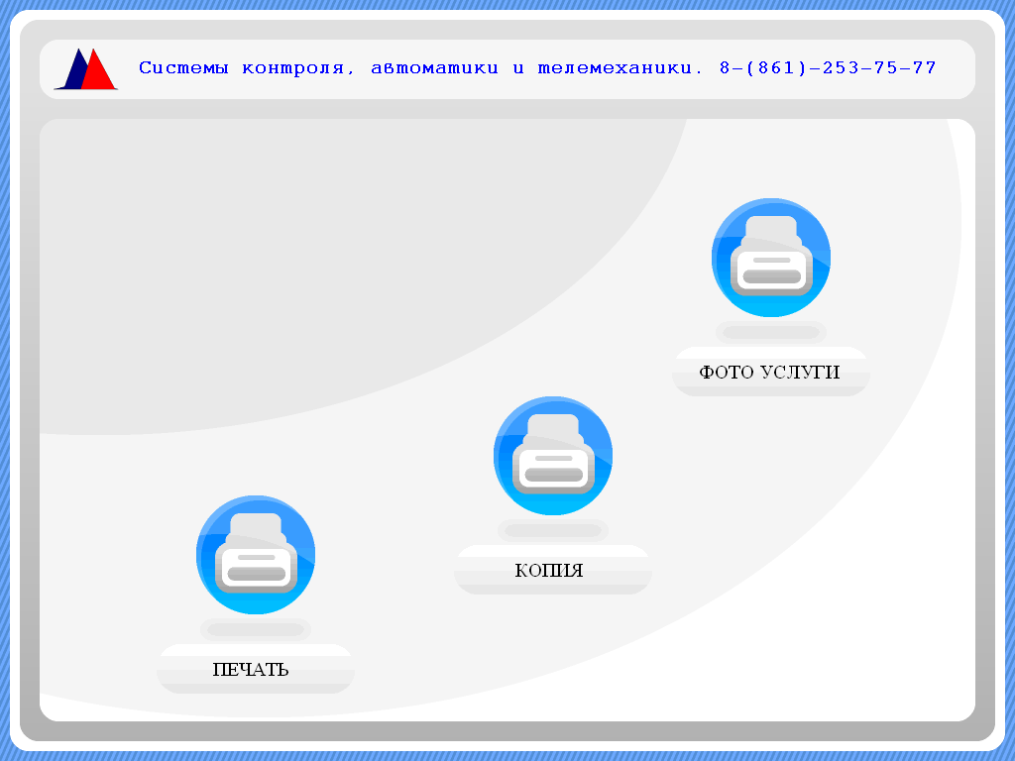
Рисунок 1. Основное окно программы

Основное окно содержит кнопки с выбором действий:
- Печать – для распечатки документов с носителя пользователя
- Копия – для осуществления копирования документов
- Фотоуслуги – для получения доступа к функциям программы ImaTouch
Выбрать действие можно, коснувшись экрана в месте изображения кнопки.
3. Фотопечать

Для вызова функций фотопечати необходимо нажать кнопку с надписью «Фотоуслуги» в основном окне программы.
Печать фотографий с носителя пользователя, редактирование фотографий, печать фото на документы, печать открыток, прием платежей за услуги мобильной связи, передача мобильного контента и запись файлов на компакт-диск осуществляется с помощью программы ImaTouch. Инструкции к эксплуатации и настройке фотопечати: http://www.skat-vending.com/support.

4. Печать документов с носителя

Для печати документов с носителя, необходимо нажать кнопку с надписью «Печать» в основном окне программы. Появится окно, показанное на рисунке 2.
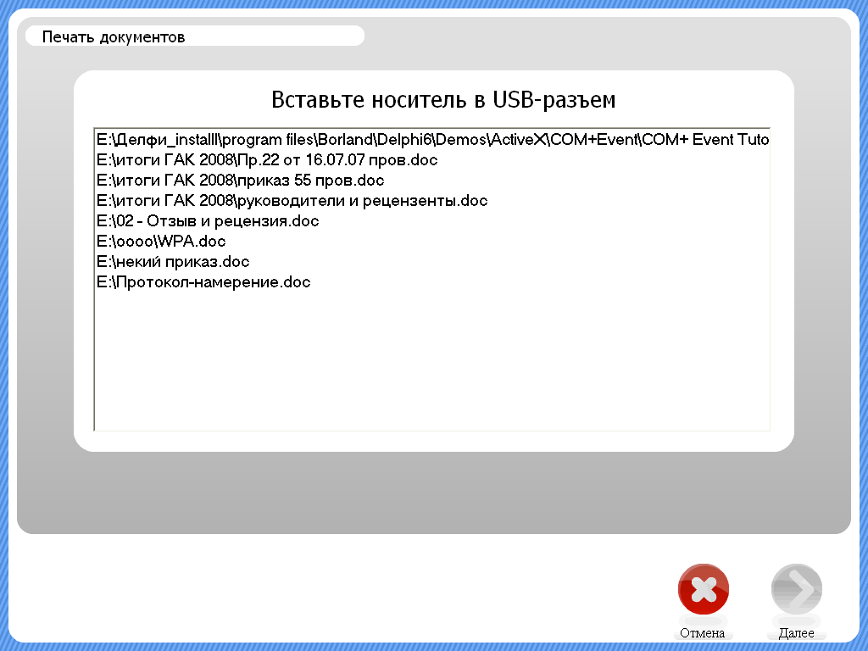
Рисунок 2. Окно выбора документа

В окне, показанном на рисунке 2, отображаются файлы документов со съемных носителей. При выборе документа активизируется кнопка «Далее», появляется окно с ожиданием оплаты. После внесения необходимой суммы производится печать документа и печать чека с указанием вида операции, номера операции и оплаченной суммы.
5. Копирование документов

Для копирования документов необходимо нажать кнопку с надписью «Копия» в основном окне программы.
Появится окно с запросом количества оригиналов. Для каждого оригинала появится окно выбора количества копий. После указания количества копий появляется окно ожидания платежа. Поскольку в автомате не предусмотрена возможность выдачи сдачи, платежная система настроена таким образом, чтобы пользователь не мог внести сумму, превышающую запрошенной автоматом. Для внесения платежа автомат комплектуется купюроприемником и монетоприемником. После внесения оплаты появляется окно «Сканирование». Пользователю необходимо разместить оригинал документа под крышкой сканера и нажать кнопку «Далее». После сканирования оригинала документа производится печать его копии. Копии следует извлечь из верхнего лотка. Одновременно с печатью копий документов производится печать чека с указанием вида операции – Копирование, номером операции и оплаченной суммы. Информация об операции сохраняется в лог-файле киоска и может быть запрошена дистанционно с использованием подсистемы мониторинга. Отмена операции завершается печатью чека «Отмена операции», чек может быть предъявлен владельцу автомата.

6. Комплектация автомата С.К.А.Т.-ФКК

- Системная плата
- Процессор
- Жесткий диск
- Блок питания 350 Вт
- Источник бесперебойного питания
- Купюроприемник
- Монетоприемник
- Принтер чеков
- Устройство чтения карт памяти
- Адаптер Blue Tooth class 2
- Инфракрасный порт
- Фотопринтер
- Лазерный принтер
- Сканер
- Монитор TFT 17’’
- Сенсорный экран17’
- GSM/GPRS модем
- Соединительные кабели
Типы устройств и серийные номера указаны в паспорте и на наклейке с внутренней стороны корпуса автомата. Наклейка, содержащая информацию о комплектации, расположена слева от фотопринтера. При повреждении данной наклейки на автомат условия гарантии не распространяются.
7. Настройка параметров автомата

Для настройки автомата используется программа, окна которой показаны на рисунках 3-5.
При настройке программы существует возможность изменения цены на копирование документов, печать одного листа с носителя пользователя, выбор лазерного принтера для печати документов и установка СОМ портов для устройств (в том числе и автоматически), входящих в платежную систему и подсистему мониторинга.
Изменять настройки СОМ портов пользователю не рекомендуется.
В случае нестабильности после изменения СОМ портов, следует определить их автоматически. Если устройства определились не все, необходимо повторить попытку.
Рисунок 3. Основное окно настроек киоска
Рисунок 4. Окно выбора стоимости услуг
Рисунок 5. Окно настройки оборудования

Основное окно содержит поля для ввода реквизитов компании (отображаемые на чеках), а также номера текущего киоска и времени бездействия пользователя, после которого отменяется текущий заказ.
Окно «Оплата» содержит цену за страницу распечатанной информации в том или ином режиме.
В настройках оборудования необходимо задать COM порты устройств платежной системы и мониторинга. В случае утери информации о рабочих настройках устройств, следует воспользоваться функцией «Определить автоматически», которая, по возможности, сама вернет настройки в работоспособное состояние. Для сброса купюроприемника в дежурный режим, а также для проверки его работоспособности, следует нажать кнопку «Инициализация», расположенную справа от его порта. Также здесь задается принтер, через который будет производиться печать документов и копий, а также директория с модулем сканирования документов. При неверной настройке, соответствующие подсистемы работать не будут.
После внесения изменений в конфигурацию, следует нажать кнопку «Сохранить и выйти». Функция «Отменить изменения» возвращает значения всех настроек до момента запуска конфигурационной программы.
В предусмотренных ситуациях изменение некоторых разделов может быть недоступно. Ошибки здесь нет.
8. СЕРВИСНОЕ ОБСЛУЖИВАНИЕ АВТОМАТА

В автомате предусмотрен сервисный режим, позволяющий добавить бумагу в принтеры и произвести инкассацию.
Для входа в сервисный режим, в основном окне программы нужно нажать в левый верхний угол экрана. После нажатия появится окно запроса пароля на действия обслуживающего персонала. Необходимо ввести пароль и нажать кнопку «Далее», которая активируется после его ввода:
После ввода пароля появится окно с выбором количества заменяемых листов в лазерном принтере и фактом замены расходных материалов в фотопринтере. При неправильном вводе количества листов лазерного принтера, нужно нажать кнопку «Удалить», чтобы очистить поле ввода, после чего ввести количество заново.
ВНИМАНИЕ! При каждой сервисной операции необходимо произвести инкассацию автомата! В противном случае, правильный расчет средств не гарантируется. Факт инкассации устанавливается автоматически при каждой сервисной операции.
Находясь в окне сервисного режима можно изменить настройки киоска, вызвав утилиту настройки благодаря нажатию на левый верхний угол экрана. При этом на экране появится окно настройки, где можно будет изменить необходимые параметры. После сохранения настроек или закрытия программы киоск автоматически вернется в сервисный режим. Для выхода из него необходимо нажать кнопку «Отмена» в нижней части экрана.
Для обеспечения защиты ввода пароля от визуального наблюдения предусмотрена возможность хранения паролей в зашифрованном виде на флеш-носителе Пользователя. В случае применения данной опции для входа в сервисный режим необходимо подключить ключевой носитель к USB-разъему устройства чтения карт памяти, после чего вводить любой пароль в окне запроса пароля.
9. Подсистема мониторинга

Предусмотрен мониторинг состояния автоматов СКАТ ФКК.
Мониторинг состояния программы imaTouch осуществляется через портал mykiosk.ru. Пользователю выделяется учетная запись, позволяющая наблюдать состояние программы в режиме он-лайн.
При мониторинге общего состояния автоматы связываются с выделенным сервером посредством SMS сообщений. Оператора сотовой сети выбирает заказчик. Каждый автомат имеет уникальный номер, на территории Пользователя размещается сервер мониторинга.
К серверу предъявляются следующие требования: на компьютере должна быть установлена операционная система Windows XP, компьютер должен иметь работоспособный СОМ-порт.
SIM карта модема сервера мониторинга внесена в программу автоматов сети Пользователя, номер ее изменению без участия разработчика не подлежит.
SIM карта автомата может быть заменена Пользователем по своему усмотрению. Номер SIM карты автомата вносится в базу данных сервера мониторинга.
Получение сведений об автоматах осуществляется посредством программы «Мониторинг». Программа «Мониторинг» устанавливается на сервере мониторинга. Автоматы сети Пользователя сообщают серверу по запросу либо через определенный пользователем временной интервал свой статус. В статусное сообщение входит: количество листов бумаги в лазерном принтере, текущий объем картриджа фотопринтера, количество денег в кассе автомата, количество купюр и монет. Также автомат высылает по запросу информацию об операции, номер которой указан Пользователем, статистику за период времени, указанный Пользователем.
При возникновении аварийных ситуаций автомат высылает на сервер сообщение об ошибке. Сообщение распознается сервером и вносится в базу данных.
Аварийные и статусные сообщения могут ретранслироваться с сервера мониторинга на SIM карты операторов. Номера SIM карт операторов Пользователь указывает для каждого автомата сети.
Мониторинг состояния автоматов С.К.А.Т.-ФКК возможен только при наличии устойчивого соединения с оператором сотовой сети.
Существует возможность блокировки автомата в случае возникновения непредвиденной ситуации. Нажатие на кнопку «Блокировка» приведет к уничтожению программного обеспечения автомата. Эксперименты с блокированием автомата без существенных причин не рекомендуются.

Особые условия

Производитель оставляет за собой право изменить отдельные элементы ядра вычислительной системы (системная плата, жесткий диск, процессор, модули памяти, блок бесперебойного питания).
Замена элементов подсистемы мониторинга, таких как сервер мониторинга, модем, симкарты автоматов и/или сервера мониторинга, должна осуществляться под контролем производителя автомата.
Пользователь не имеет право воспроизводить и распространять Программу.
Пользователю не разрешается изменять, декомпилировать, дизассемблировать, дешифровать и производить иные действия с объектным кодом Программы, имеющие целью нарушение системы защиты Программы от несанкционированного использования и получение информации о реализации алгоритмов, используемых в Программе, создавать производные программные продукты с использованием Программы.
Пользователь не имеет права осуществлять копирование, удаление или замену файлов, хранящихся на жестком диске автомата.
Замена элементов платежной системы должна осуществляться под контролем производителя.
Ответственности за утрату работоспособности автомата вследствие внешних причин, таких как механические воздействия, неблагоприятные погодные условия, попытки самостоятельной модификации программы и/или файловой системы автомата и повреждения при транспортировке автомата производитель не несет.
Автомат сохраняет информацию о произведенных операций во внутреннем лог-файле, эта информация может быть запрошена дистанционно при использовании подсистемы мониторинга либо непосредственно при произведении операции инкассации с печатью специального чека. Какие-либо операции с лог-файлом автомата могут повлечь за собой неправильную работу системы мониторинга и нарушение в общей логике работы программы. Непосредственное получение информации из лог-файла пользователем не допускается.

